**Srovnání stolní počítače a přenosného (Laptop a notebook)**

**Laptop je větší, těžší notebook

**Hmotnost**

Přenosný – váhově od cca 0.75kg (ultra lehkých) do 4kg (herních)

Stolní – těžký normálně cca 10 kg

**Chlazení**

Přenosný – malé ventilátory, často při kvůli vyšším teplotám omezuje výkon komponentu. Kvůli chlazení se do notebooku dávají upravené verze komponentů (CPU a GPU), které spotřebovávají méně elektřiny a vytvářejí menší teplo

Stolní – u Miditower a Bigtower spousta místa pro ventilátory (nejčastěji 12 a 14 cm), při dobrém Air Flow je dobré chlazení komponentů

**Přenosnost**

Přenosný – jeho hlavní výhoda, možnost lehko přenést plně funkční počítač z místa na místo, možnost pracování počítače bez připojení k síti díky baterii.

Stolní – velmi těžko se přenáší…

**Příslušenství a zařízení**

Přenosný – obsahuje monitor, klávesnici a touchpad, reproduktory, mikrofon

Stolní – bez příslušenství se s ním nedá pracovat. Musí mít přídavné zařízení.

**Upgrade**

Přenosný – možné vyměnit nebo přidat RAM a Hard Disk

Stolní – možné vyměnit úplně vše (možnost mít více disků, grafik)

**Kontabilita**

Přenosný – porty pouze od výrobce

Stolní – přední i zadní strana počítače obsahuje větší počet portů, možnost rozšíření pomocí PCI

**Skříň**

Počítačová skříň je plechový (nebo umělohmotný) obal počítače, který slouží jako jeho konstrukce.

Přední nebo horní stěna skříně obsahuje tlačítka vypínače a resetu a často i porty USB a jack.

Zadní stěna skříně obsahuje konektory základní desky, PCI karet a konektor pro připojení zdroje do sítě.

Jednotlivé skříně se mohou lišit tvarem, barvou, velikostí a dalšími parametry.

Skříň se vybírá podle velikosti, vzhledu, chlazení.

**Typy**

**Desktop**

U těchto skříní se monitor často pokládal na skříň, ale nynější monitory jsou příliš těžké, tak se jich přestalo využívat.

Základní deska je položena vodorovně.

Má docela málo místa pro rozšiřování

**Tower**

Towery jsou dnes nejpoužívanějšími skříněmi.

Do těchto skříní je základní deska položena svisle a rozšiřovací karty jsou do ní uloženy vodorovně (některé grafiky svisle).

**Mini ITX** – velmi malé, pouze motherboardy typu mini ITX, cca 20x20x30 cm

**Mini tower** – nejmenší z ATX, velmi používaná v kancelářích

**Midi tower** – nejpopulárnější, dostatek místa pro rozšiřování, dostatečný airflow

**Big Tower** - největší, používá se hlavně pro servery nebo počítače s vodním chlazením. Velký prostor pro další komponenty a kvalitní proudění chladícího vzduchu.

**ITX** - Information Technology eXtended

**ATX** - Advanced Technology eXtended

**Části**

Ovládací panel – obsahuje tlačítka zapnutí, resetu, LED diody (stavu, nebo práce disku)

Místo pro motherboard, zdroj, HDD disky, mechaniky, sloty pro PCI karty

**Chlazení**

Důvod chlazení: Prochází-li elektrický proud obvodem, dochází k zahřívání jeho částí. Podle Joule-Lenzova zákona vzniká elektrické teplo. Q = R ⋅ I ⋅ t [J]

Při vysokých teplotách (nad 100 °C až 120 °C) ztrácejí polovodiče své původní vlastnosti. Přehřátí může součástku trvale poškodit nebo zničit.

Proto je nutné toto nadměrné ztrátové teplo v dostatečném množství odvést z povrchu polovodičového čipu, tedy zajistit vhodné chlazení příslušných počítačových komponent.

Chladí se

* CPU (pasivně, vzduch a voda)
* GPU (vzduch (blower a fan) a voda)
* Zdroj (vzduch)
* Chipset (pasivně)
* Operační paměť (pasivně, někdy i vzduch a voda)
* HDD

**Typy**

**Pasivní**

Je to kovová nepohyblivá součástka, která má na sobě navařená žebra pro zajištění co největší plochy z důvodu lepšího předávání tepla okolnímu vzduchu.

Pasivní chladiče jsou zpravidla vyrobeny buďto z mědi (dražší) nebo z hliníku (levnější) nebo jejich kombinací.

Často se kombinuje měď jako základna a hliník na žebra, pro dosažení dobrého poměru cena/chladicí efekt.

Pro zvýšení účinnosti přenosu tepla z povrchu polovodičové součástky na chladič je ve styčných bodech nanesena teplovodivá pasta nebo páska. Důvodem použití teplovodivé pasty je vyplnění malé povrchové nerovnosti styčných ploch mezi součástkou, čímž se zvětší kontaktní plocha mezi nimi.

Typy past: na bázi silikonu s příměsí stříbra (elektricky vodivá, hrozí zkrat), na bázi keramické (nevodivá), na bázi kovové (stříbro nebo jiný kov, elektricky vodivé)

Výhody: nulová hlučnost, nízká cena, nevyžadují dodatečné napájení

Nevýhody: nejméně účinná metoda chlazení

Nejčastěji se používá na: chipsetu, MOSFET na motherboard, M.2 SSD, obal HDD

**Aktivní**

Aktivní chlazení je prováděno proudícím vzduchem. Rotující ventilátor vhání pomocí vhodně tvarovaných lopatek vzduch na pasivní část chladiče, která je v přímém kontaktu s chlazenou komponentou a odvádí od ní teplo. Naháněný vzduch proudí do pasivu a odvádí teplo pryč do okolního vzduchu proudícího v prostoru kolem žeber.

Pomocí aktivních chladičů se vytváří airflow tunely, které vedou k lepším teplotám komponentů.

Parametry: otáčky ventilátoru [RPM], nápajení [V], hlučnost [dB], rozměry, způsob uchycení

Výhody: Lepší chladící efekt něž pasivní

Nevýhody: Hlučnější

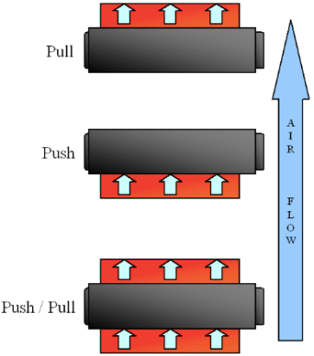

**Heatpipe**

Heatpipe (tepelná trubice) slouží k přenosu tepla z jednoho místa na druhé za pomoci par pracovní látky (chladícího média).

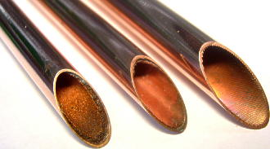

Jedná se o měděnou, která je na obou koncích uzavřena. Uvnitř se nachází malé množství kapalné pracovní látky (např. čpavek, freon, voda a jiné.), přičemž zbytek prostoru je vyplněn jejími parami.

Výhody: vysoká tepelná vodivost vzhledem k malým rozměrům

Použítí: s kombinací aktivního chlazení na CPU a GPU

**Vodní**

Vodní chlazení tvoří uzavřený okruh, ve kterém voda obíhá. Na jedné straně se přenáší teplo z chlazené komponenty do kapaliny a na druhé straně tuto kapalinu ochlazujeme. Voda dokáže přijmout a odvést více tepla za jednotku času než vzduch.

Vodní chlazení se skládá z:

vodní blok – v přímém styku s komponentem (velikost průtoků vody)

vodní čerpadlo – zajišťuje oběh vody v chladícím okruhu (velikost průtoků vody, napětí)

radiátor – obsahuje žebra, kterými protéká voda a tu ochlazuje pomocí ventilátorů (tichých)

expanzní nádoba - slouží ke kontrole množství vody v chladícím okruhu.

propojovací hadičky - propojují všechny prvky chladícího okruhu (silikon, PVC, Tygon)

**Zdroj**

Počítačový zdroj je jednoduše měnič napětí.

Má za úkol přeměnit střídavé napětí ze sítě (230 V / 50 Hz) na napětí stejnosměrné, a to do několika větví (3,3V, 5V, 12V).

Komponenty v PC využívají tyto napětí přímo, nebo si je dále mění, (základní deska pro procesor na napětí nižší (1,4 V–1,5 V)).

Porucha zdroje může způsobit zničení dalších komponent. Pro konkrétní počítačovou sestavu nevhodný (slabý, nekvalitní) zdroj zase může způsobit nestabilitu celého systému.

Druhy

AT - napětí 5 V a 12 V, nepodporoval softwarové zapínání.

ATX – přidal další větev 3,3V, podporoval softwarové zapínání. Má 3 stavy: ON – běží všechny napěťové okruhy, OFF – pomocí vypínače nebo vypnutí přívodu ze sítě, STAND-BY – běží okruh 5V pomocí kterého se přepne do stavu ON (zapnutí provede základní deska)

ATX 12V (současné) - přidaný 4 pin 12V, 24pin pro motherboard, SATA napájení

**Konektory:** 24pin, Molex, FloppyDrive, AUX, +12V 4,6,8 pin

**Parametry**

Vstupní napětí, výstupní napětí, maximální výkon zdroje, energetická účinnost zdroje (poměr mezi výstupním výkonem a příkonem zdroje: bronze, silver, gold, platinum, titanium), konektory kabelů, schopnost odpojit nepoužité kabely

**Základní deska**

Hlavním účelem základní desky je propojit jednotlivé součástky počítače do fungujícího celku a integrovaným součástem na základní desce poskytnout elektrické napájení.

Základní desky mají integrovány obvody (grafika, zvuk, internet…), ty byly u starších počítačů pouze jako rozšiřující karty

Typická základní deska umožňuje zapojení procesoru a operační paměti, další komponenty jako grafické karty, pevné disky, mechaniky optických pamětí,… se připojují pomocí rozšiřujících slotů nebo kabelů, které se zapojují do příslušných normovaných konektorů.

Nejdůležitějším logickým obvodem základní desky je chipset, který umožňuje procesoru komunikovat s ostatními částmi počítače. V obvodech chipsetu jsou integrovány řadiče, které na základě zpracování instrukcí (programu) generují řídící signály pro tato zařízení. Je zde umístěn řadič operační paměti, řadiče disků, řadiče rozhraní (např. USB), řadiče sběrnice,…

Na základní desce je umístěna polovodičová paměť FlashROM, ve které je uložen BIOS.

Ten zprostředkovává komunikaci mezi softwarem a hardwarem.

BIOS – detekce všech hardware částí připojené k motherboard, provedení POSTu, nastavení parametrů chipsetu, inicializace zařízení Plug And Play (USB), monitorování některých parametrů (údaje z teplotních čidel, rychlost otáčení ventilátorů aktivního chlazení, aktuální hodnoty napětí v jednotlivých větvích), vypínání nepotřebných zařízení z důvodu úspory elektrické energie

Konektory – PS/2 pro myš a klávesnici, konektory integrované zvukové karty, konektory USB (2.0, 3.1 gen1, 3.1 gen2), ethernet konektor síťové karty, konektor integrované grafické karty (VGA, HDMI, DisplayPort) nebo starší (sériový COM port, paralelní p LPT port)

**Části desky**

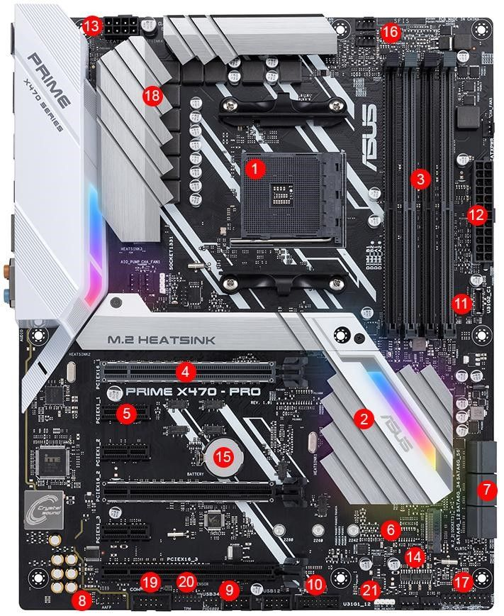

1 – Socket pro procesor, různé řady procesorů mají jiný socket

2 – Chipset (jižní most)

4, 5, 6 - Řadiče a normované sloty sběrnice PCI, AGP, PCIe

7, 8, 9, 10, 11 - řadiče disků (SATA), řadiče univerzálních rozhraní (PS/2, USB)

12 – připojení zdroje pro desku

13 - připojení zdroje pro CPU

14 –FlashROM obsahující BIOS

15 – Baterie (uchování navolených parametrů v BIOSu, třeba čas)

18 – VRM (Voltage Regulator Module)

Přeměňuje napětí (12V), které jde do základní desky na napětí, které vyžaduje procesor (třeba 1,15V)

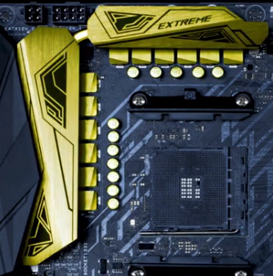

Této části se říká napájecí kaskáda, která se skládá z: vstupní kondenzátory, MOSFETy, cívky a výstupní kondenzátory.

Velikost kaskády se zjišťuje podle počtu cívek (4,8,16), čím víc tím lepší pro přetaktování procesorů, které vyžadují větší napájení.

Je jí potřeba chladit, protože vysoké teploty snižují její účinnost. Chladí se většinou pasivně.

**Formáty**

**PC/XT** - vytvořen firmou IBM. První deska pro domácí počítače

**AT** (Advanced Technology) - vytvořen firmou IBM. Následovník PC/XT a předchůdce ATX.

**ATX** (Advanced Technology eXtended) - vytvořen firmou Intel. Bylo zde dostupné softwarové zapínání. Zapnutí je možné pomocí Power tlačítka na počítačové skříni, síťové karty s funkcí Wake-up. Dnes patří k nejpoužívanějším. Obsahuje méně rozšiřujících slotů. Dnes patří k nejpoužívanějším zejména v kancelářských počítačích.

**BTX** (Balanced Technology Extended) - vytvořen firmou Intel. Měl nahradit ATX. Rozmístění prvků na základní desce a v počítačové skříni mělo umožnit lepší chlazení, napájení a také snížit hlučnost. Příliš se neujal. (picoBTX, microBTX – liší se velikostí).

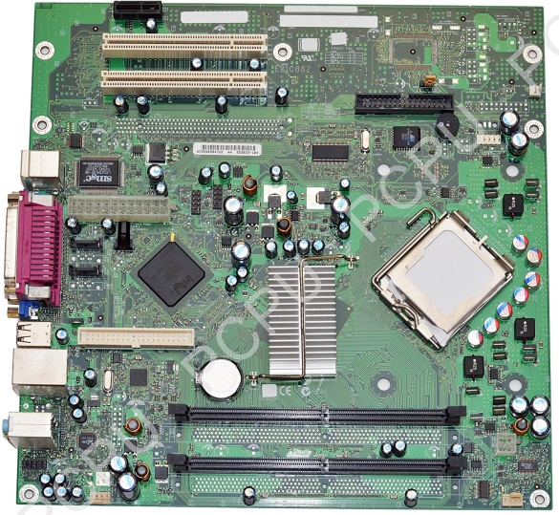

**MicroATX** - zmenšená verze ATX. O 25% kratší.

**MiniITX** – menší než microATX, někdy má integrované CPU a pouze jeden PCI slot

**Extended ATX** – širší verze ATX, více slotů RAM (8) a PCI (4+) a SATA konektorů, více napájecích konektorů, Socket pro procesory s vyšším napětí (I9, Xeon, Threadripper)

**Chipset**

Chipset (čipová sada) je hlavní logický integrovaný obvod základní desky.

Jeho úkolem je řídit komunikaci mezi procesorem a ostatními zařízeními.

V obvodech čipové sady jsou integrovány řadiče těchto zařízení, které řídí jejich činnost pomocí řídících signálů, jež se přenášejí po sběrnici.

Obvody chipsetuřídí činnost operační paměti, činnost a komunikaci jednotlivých sběrnic, rozhraní,…)

Chipset má v maximální míře podporovat výkon procesoru a dalších komponent počítače, proto pro každou novou generaci procesorů vzniká nová základní deska s novou čipovou sadou.

Chipset se dělí na dva integrované obvody: severní a jižní most. Od čipové sady se odvíjí také další parametry základní desky.

Je určujícím faktorem, jaké technologie a rozhraní deska podporuje (max počet USB, max počet SATA, podpara více grafických karet, možnost přetaktování CPU a RAM)

**Vývoj chipsetů (přemísťování severního mostu)**

**MCH / ICH (Memory Controllet Hub – Serverní most / Input/Output Controller Hub – Jižní most)**

Severní - Zajišťuje komunikaci mezi procesorem, operační pamětí (obsahuje řadič operační paměti), grafickou sběrnicí AGP (Accelerated Graphics Port) nebo PCI Express x16 a také zajišťuje spojení s jižním mostem. Sběrnice mezi procesorem a severním mostem je FSB (Front Side Bus) a šířka je 64 bitů.

** Intel zavedl jednotku pro vyjádření obecné přenosové rychlosti jednotku GT/s (Gigatransfers per second), 1 transfer je přenesení dat o velikosti šířky sběrnice v bajtech. GT/s * 8 B = GB/s **

Jižní - Je pomalejší než severní most. Umožňuje připojení periferních zařízení k základní desce. Obsahuje řadiče disků (ATA, SATA), řadič rozhraní USB, PS/2 a řídí komunikaci na sběrnici PCI, PCI Express pro připojení rozšiřujících karet. Dále je k obvodu ICH připojen zvukový adaptér, paměťový obvod obsahující BIOS, integrovaný síťový adaptér.

Není přímo propojen s procesorem, toto spojení je realizováno přes severní most se kterým je spojen pomocí speciální sběrnice DMI (Direct Media Interface) o datové propustnosti 2 GB/s.

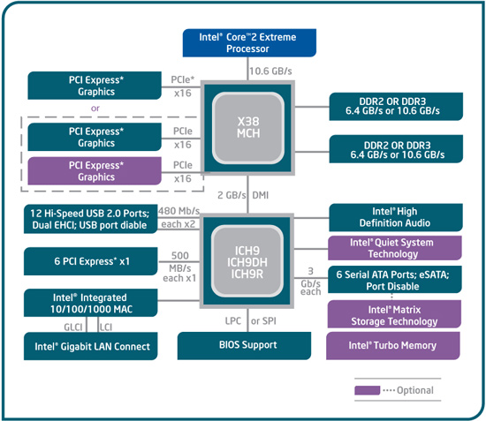

**S Integrovaným řadičem operační paměti RAM v procesoru**

Označení severního mostu změněno na IOH (Input/Output Hub).

Řadič operační paměti již není integrován v severním mostu, ale je přímo součástí struktury procesoru. Jižní most s procesorem komunikuje přes sběrnici QPI (), která nahradila FSB

Výhody: možnost vyšší rychlosti operační paměti (je blíže k procesoru), odolnost proti chybám při přenosu dat, řadič operační paměti pracuje na vyšší frekvenci (je vyroben stejnou technologií jako procesor), je chlazen společně s procesorem

Nevýhoda: Vyšší teplo CPU (je tam i ten řadič)

QPI (QuickPath Interconnect)

Dokáže také zajistit komunikaci více procesorů.

Skládá se z 20bit pro příchozí a 20bit pro odchozí data (4bity z každé jsou pro řízení provozu a detekci chyb). Frekvence cca 1600Mhz

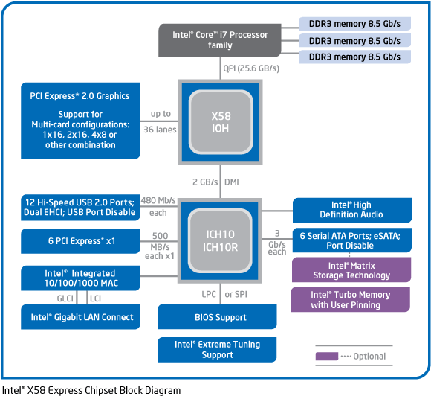

U více procesorů

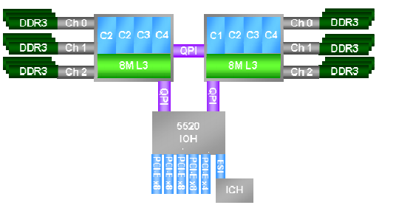 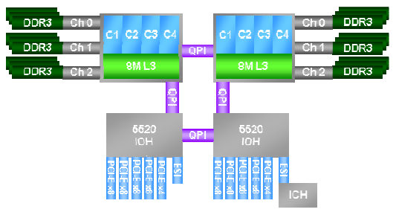

**Se severním mostem integrovaným v procesoru (současné)**

Severní most obsahuje řadič operační paměti a řadič grafické sběrnice PCI

Jižní most se nazývá PCH (Platform Controller Hub) .

PCH se s procesorem spojen rychlejší verzí sběrnice DMI.

Serverní most již není samostatně na desce, ale je v procesoru. Na desce je pouze PCH

